**2015高教社杯全国大学生数学建模竞赛**

**承 诺 书**

我们仔细阅读了《全国大学生数学建模竞赛章程》和《全国大学生数学建模竞赛参赛规则》（以下简称为“竞赛章程和参赛规则”，可从全国大学生数学建模竞赛网站下载）。

我们完全明白，在竞赛开始后参赛队员不能以任何方式（包括电话、电子邮件、网上咨询等）与队外的任何人（包括指导教师）研究、讨论与赛题有关的问题。

我们知道，抄袭别人的成果是违反竞赛章程和参赛规则的，如果引用别人的成果或其他公开的资料（包括网上查到的资料），必须按照规定的参考文献的表述方式在正文引用处和参考文献中明确列出。

我们郑重承诺，严格遵守竞赛章程和参赛规则，以保证竞赛的公正、公平性。如有违反竞赛章程和参赛规则的行为，我们将受到严肃处理。

我们授权全国大学生数学建模竞赛组委会，可将我们的论文以任何形式进行公开展示（包括进行网上公示，在书籍、期刊和其他媒体进行正式或非正式发表等）。

我们参赛选择的题号（从A/B/C/D中选择一项填写）：

我们的报名参赛队号（12位数字全国统一编号）：

参赛学校（完整的学校全称，不含院系名）：

参赛队员 (打印并签名) ：1.

2.

3.

指导教师或指导教师组负责人 (打印并签名)：

日期： 年 月 日

（**此承诺书打印签名后作为纸质论文的封面，注意电子版论文中不得出现此页**。以上内容请仔细核对，特别是参赛队号，如填写错误，论文可能被取消评奖资格。）

赛区评阅编号（由赛区组委会填写）：

**2015高教社杯全国大学生数学建模竞赛**

**编 号 专 用 页**

赛区评阅记录（可供赛区评阅时使用）：

|  |  |  |  |  |  |  |
| --- | --- | --- | --- | --- | --- | --- |
| 评  阅  人 |  |  |  |  |  |  |
| 备  注 |  |  |  |  |  |  |

送全国评奖统一编号（由赛区组委会填写）：

全国评阅统一编号（由全国组委会填写）：

**此编号专用页仅供赛区和全国评阅使用，参赛队打印后装订到纸质论文的第二页上。注意电子版论文中不得出现此页，即电子版论文的第一页为标题和摘要页。**

**月上柳梢头**

**摘要**

北宋欧阳修脍炙人口的诗句“月上柳梢头，人约黄昏后”描写了诗人与佳人相约的情景，同时又隐含了相关天文学的知识，情景交融又富含哲理，被世人广为流传。本文首先从天文学的角度对该诗句进行赏析，然后从诗人描写的情景出发利用相关的基本天文学、物理学、知识在适当简化的基础上建立了数学模型。

一年当中同一地点每天日落月出的时间均不同，而且同一时间不同地点日落月出的时间也不同，我们把一年当中日期的变化转换成太阳直射点高度的变化（${-23.26}^{°}$ 至 ${23.26}^{°}$），把地理位置的不同用经纬度来描述，这样不同日期不同地点日落月出的时间就可以写成一个关于纬度α、经度β、太阳直射高度γ的多元函数Tsun（α，β，γ）和Tmoon（α，β，γ）。由于月上柳梢和黄昏同时发生，所以Tsun（α，β，γ）与Tmoon（α，β，γ）时间差在一个很小的范围之间。而且，经过人们长时间的观察结果显示，日落月出同时发生，也就是说地球太阳月球三者共线的时间只能在农历的每月15号，再利用Maple数学计算软件编写相应的程序就可以计算出地球上任意一位置在农历每月15号能否发生“月上柳梢头，人约黄昏后”这一场景。

本文根据相关的天文学资料验证了我们所建的模型在一定的误差范围内是合理的，并且预测2016年农历8月15号可以发生“月上柳梢头，人约黄昏后”这一场景，根据模型判断出2016年哈尔滨、上海、昆明、成都可以发生这一场景，乌鲁木齐不能发生这一场景。最后对所建模型及求解方法的优缺点进行客观评价，并提出了相应的改进方法。

**关键词：**Maple、经纬度 、日落时间函数、月出时间函数、线性规划

**一、问题的重述**

“月上柳梢头，人约黄昏后”是北宋学者欧阳修的名句，写的是与佳人相约的情景。请用天文学的观点赏析该名句，并进行如下的讨论：

1. 定义“月上柳梢头”时月亮在空中的角度和什么时间称为“黄昏后”。根据天文学的基本知识，在适当简化的基础上，建立数学模型，分别确定“月上柳梢头”和“人约黄昏后”发生的日期与时间。并根据已有的天文资料（如太阳和月亮在天空中的位置、日出日没时刻、月出月没时刻）验证所建模型的合理性。
2. 根据所建立的模型，分析2016年北京地区“月上柳梢头，人约黄昏后”发生的日期与时间。根据模型判断2016年在哈尔滨、上海、广州、昆明、成都、乌鲁木齐是否能发生这一情景？如果能，请给出相应的日期与时间；如果不能，请给出原因。

**二、基本假设**

1.不考虑月食的形成。

2.假设天气晴朗，便于观察。

3.假设地面平整，不考虑高山、建筑物对观察的影响。

4.将一个城市看成一个质点。

5. 不考虑太阳落山时云层对太阳光线的散射效应。

**三、符号约定**

1.α 纬度

2.β 经度

3.γsun1 一二季度太阳直射点高度函数 (-23.26°~23.26°)

4.γsun2 三四季度太阳直射点的高度函数 (-23.26°~23.26°)  
5.γmoon1前半个月月亮直射的高度函数 (-5.1°~5.1°)

6.γmoon2后半个月月亮直射点的高度函数 (-5.1°~5.1°)

7.Tsun日落时间函数

8.Tmoon 月出时间函数

9.n1 该天在前两个季度或后两个季度中天的序数（譬如5月5日，它是第二季度中的第五天，n1=105）

10.n2 前半个月或者后半个月天的序数（譬如5月17号，n2=2）  
11. 月球每小时相对于地球转过的弧度

12.DT 日落月出时间差的绝对值

**四、问题分析**

**1.诗文赏析**

**《生查子·元夕》**

**欧阳修**

**去年元夜时，花市灯如昼。  
月上柳梢头，人约黄昏后。  
今年元夜时，月与灯依旧。  
不见去年人，泪湿春衫袖。**

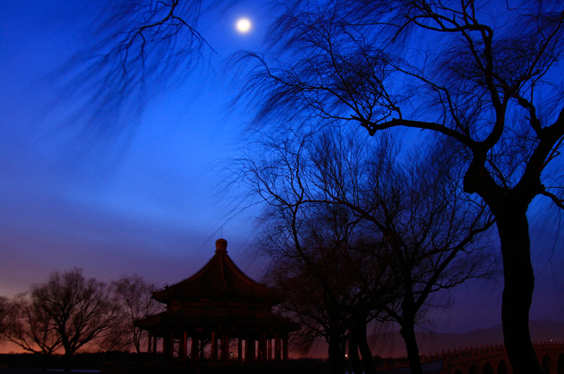

图一 “月上柳梢头，人约黄昏后”意境图

这首词是一首相思词，写去年与情人相会的甜蜜与今日不见情人的痛苦，明白如话，饶有韵味，也写出了情人的美丽和当日相恋时的温馨甜蜜，又写出了今日伊人不见的怅惘和忧伤。其中这句“月上柳梢头，人约黄昏后”隐含天文学的相关知识，间接的告诉了我们诗人与佳人约会的时间，此时正好是农历正月十五日太阳刚落山月亮刚升起的黄昏佳时。“月上柳梢头，人约黄昏后”二句言有尽而意无穷。柔情密意溢于言表。

**2.月亮在空中的角度和黄昏后时间的定义**

假设柳树高度为5m，人距柳树的距离20米,人的身高为1.7m,根据三角函数和相似三角形基本数学知识求出月亮在空中的角度为9.36°.

根据天文学知识和日常观察经验定义黄昏后时间为日落到月出的时间差或者月出到日落的时间差，不超过10分钟。

1. **日落时间的计算**

以地球中心为原点O,赤道所在平面为XY平面,东经120度指向西经60度为Y轴正方向.球心指向北极为Z轴正方向.有了Y轴与Z轴就可定X轴的方向(从东经30度指向西经150度)。

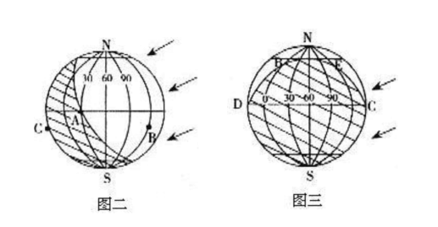

球面方程:X2 + Y2 + Z2 = 1 (设地球直径为1)

由于地球绕太阳运转时地轴与黄道平面存在一夹角（23o26、），所以会导致太阳直射点在北回归线与南回归线之间变化。这时晨昏线与经线就会存在一定的偏差，因此我们对这一偏差做坐标变换进行修订如下：

日出日落时刻圈方程:Y2 + Z'2 = 1 (Z'以Z轴作坐标变换)

Z’=Z*sin(γ+90)

其中，γsun1=

γsun2= 3,4季度太阳直射点高度的变化函数

求纬度为α度时日落时刻与同经度下赤道上点的日落时间的差值.先解出纬度为α度时对应的X,Y坐标.

$$x=\frac{sinα*sin\left(β+\frac{π}{2}\right)*cos(β+\frac{π}{2})}{cosβ*cosβ}$$

**y= ${[-(1-x^{2}-sinα*sinα)}^{0.5}]$**

所以，日落时间我们可以写成如下形式，下式中的常数14代表经纬度都为0时日落的时间，第二项的含义是由经度引起的时间修正，第三项代表同一经度上由维度的变化引起的时间修正



**4.月出时间的计算**

类比日落时间的计算方法，我们就可以写月出时间关于经纬度及号数的函数，但是，在计算月初时间时由于地球在自转的同时月球还在绕地球转动，所以月亮相对于地球公转的角速度速度为地球自传角速度减月球绕地球公转的角速度，如此，我们就可计算出每小时内月亮相对于地球转过的角度为：



同样的方法我们就可以求解出纬度为α度时对应的X,Y坐标





其中，γmoon1= 1-15日月亮直射点高度的变化

γmoon1= 16-30日月亮直射点高度的变化

所以，月出时间我们可以写成如下形式，下式中的常数2代表经纬度都为0时1号月出的时间，第二项代表每月号数不同引起的时间变化修正，第三项的含义是由经度引起的时间修正，第四项代表同一经度上由维度的变化引起的时间修正



**5.月出日落时间差**

根据3，4中得出的日落和月出的时间函数式，我们将其作差，取绝对值。



如果该差值的差值的变化范围恰好小于等于我们刚开始定义的“月上柳梢头，人约黄昏后”这一场景的时间段，则，可以发生“月上柳梢头，人约黄昏后”这一现象。

经过人们长时间的观察结果显示，日落月出同时发生，也就是说地球太阳月球三者共线的时间只能在农历的每月15号，再利用Maple数学计算软件编写相应的程序以计算出北京在农历每月15号日落月出的时间差，并画出了直观的点状图，如下：

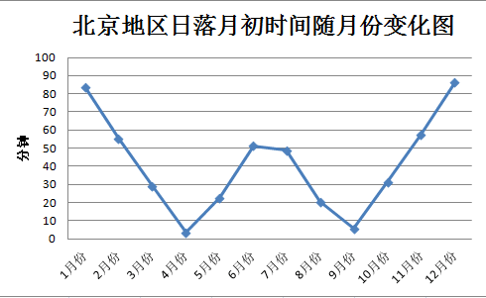

根据前面“月上柳梢头，人约黄昏后”这一场景的时间段的定义及上图可知，北京地区在2016年农历4月15日和9月15日可发生上述现象。

**6.模型的检验及预测**

根据相关的文学资料，诗人写此诗的地点为今湖北宜昌附近，时间为农历正月15日，根据宜昌的经纬度我们计算出诗人写诗那一天的日落时间为17:58，月出时间为18:07，时间差为9分钟，在一定的误差范围内可以发生诗人所描绘的场景，所以我们所建的模型基本正确。

并预测出了题目第二问中列举的六个城市在农历每月15号日落月出的时间差，见下图：

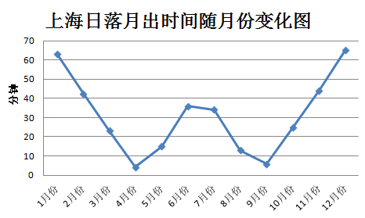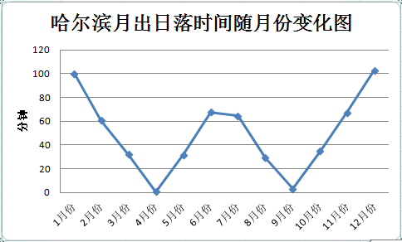

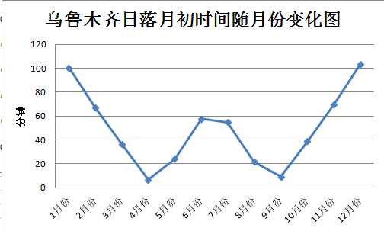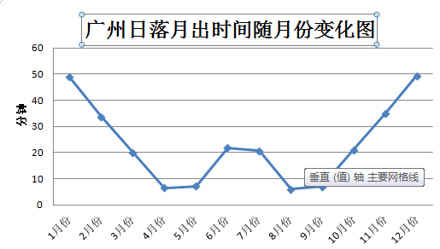

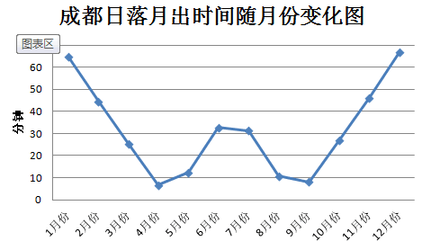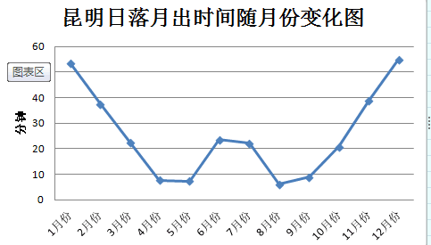

根据图形可以预测出上海、哈尔滨、乌鲁木齐三地区地区在农历4月15和9月15可发生“月上柳梢头，人约黄昏后”这一场景，广州、成都、昆明可在农历4月15，5月15,8月15日，9月15可发生“月上柳梢头，人约黄昏后”这一场景。

**五、模型评价及改进**

本文围绕“月上柳梢头，人约黄昏后”这一场景在不同地点发生的时间的计算展开。本文利用Maple计算软件编程求解是该模型的一大优点，大大简化了计算过程并提高了计算精度，另外本模型的思路较清晰，从基本的建立直角坐标系开始，到推导日落月出时间的过程都详细的给出了具体的计算方法和思考过程，而且，我们在计算时考虑到了白道平面与赤道平面的夹角及地轴的偏转对日落月出时间造成的影响。所应用的方法简单、易懂其实用性也很高。

不足之处在于模型理想化，没有全面的考虑太阳落山时云层对太阳光线的散射效应以及期间可能发生的月食形成过程，只是具体的计算出了一些特殊的城市发生“月上柳梢头，人约黄昏后”这一场景的时间。

我们计划后续会继续考虑已知某一时间直接求解出可“月上柳梢头，人约黄昏后”这一场景的经纬度区间，更加方便直观的看出那些地区在这一刻可发生上述现象。，使得该模型更加完善，从而让该模型能得到更加广泛的运用推广。

**参考文献**

**[1]姜启源，数学模型（第三版），北京：高等教育出版社，2003年8月。**

**[2]刘承平，数学建模方法，北京：高等教育出版社，2002年7月。**

**[3]万永革，孟晓春，黄猛，赵晓燕 月亮高度及升降与方位的计算 防灾技术高等专科学校学报，第五卷第三期2003年9月。**

**附录：**

**> **

**> **





















**> **



**> **



**> **



**> **





**> **





**> **



**> **

**> **



**> **



